投區單身聯誼「穿越時空遇見愛」 足浴體驗幸福滿滿

發佈機關：北投區公所
發佈日期：113年4月14日
聯絡人：林逸晴
電話：2891-2105#275

北投區公所單身聯誼在4月14日圓滿結束!為了拓展單身男女們的社交生活領域及倡導適齡婚育，本次與在地秘密景點「向陽心苑」合作，邀請40位適齡朋友們一起身著浴衣漫步在時代劇「一把青」的拍攝場景，共譜一段美好又夢幻的戀情，當日配對率頗高，多位年輕男女夥伴結下美好緣分，為後續姻緣埋下成長種子。
活動當天除了設計個人破冰及團體項目等橋段炒熱氣氛外，在充滿歷史感的氛圍下，提供換穿浴衣服務進行特攝行動，同時結合文物導覽及足湯體驗，讓參加者直呼文青感滿滿，成功製造互動，增加配對的機會。此外，在地商家北投溫泉小舖也共同響應本次活動，提供參加者周邊景點「地熱谷小舖庇護工場」及「向陽心苑庇護工場」商品折扣優惠，鼓勵參加者活動結束後能再度共遊北投，營造回憶。
吳重信區長表示，為了讓適齡單身市民朋友拓展社交生活，增進美好姻緣，每年區公所都會以推廣北投在地特色為出發點，邀集在地夥伴合作共同行銷北投，這次以時代場景融合浴衣足湯體驗為發想，將當代的日式文化與市定古蹟，微妙融合在聯誼的氛圍中，藉此舒緩平日的緊湊感，為單身男女創造美好回憶，達成推廣北投在地景點與日式建築，為市民朋友提供主題式的單身聯誼新選擇。

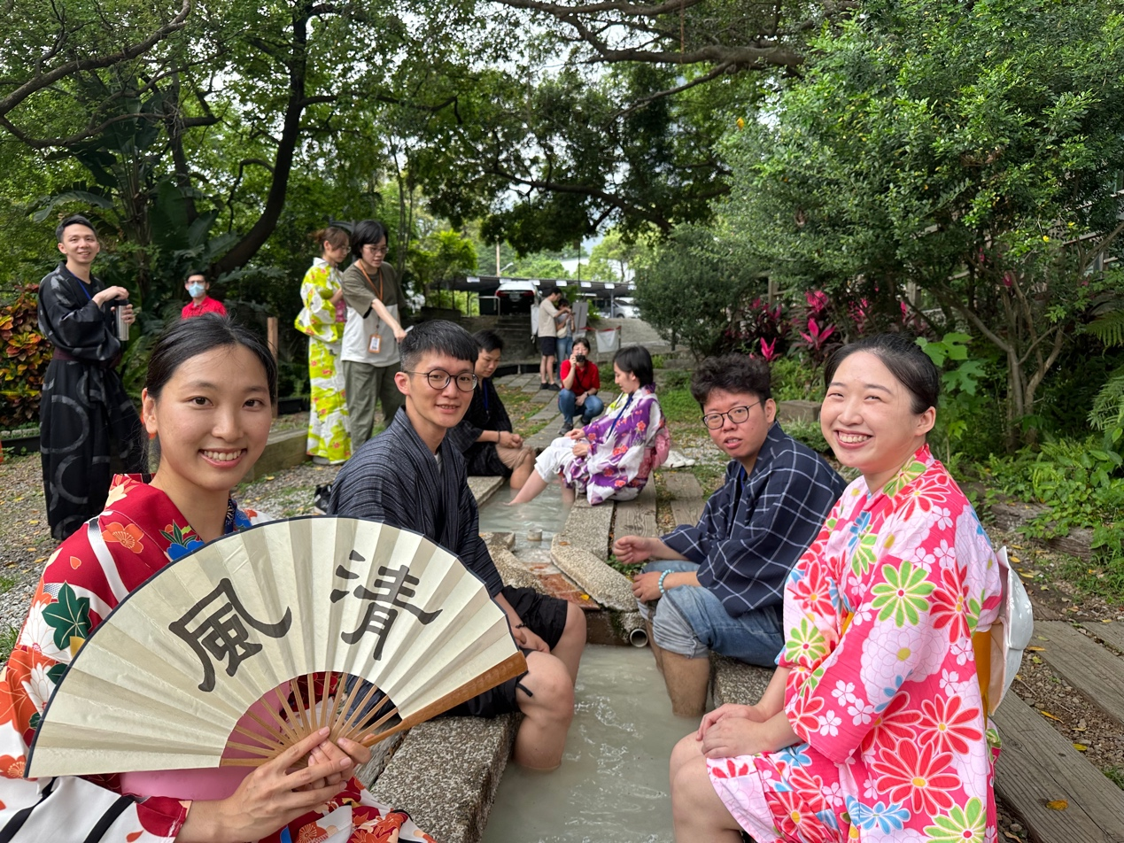
讓單身男女換上浴衣體驗足浴，轉換心情
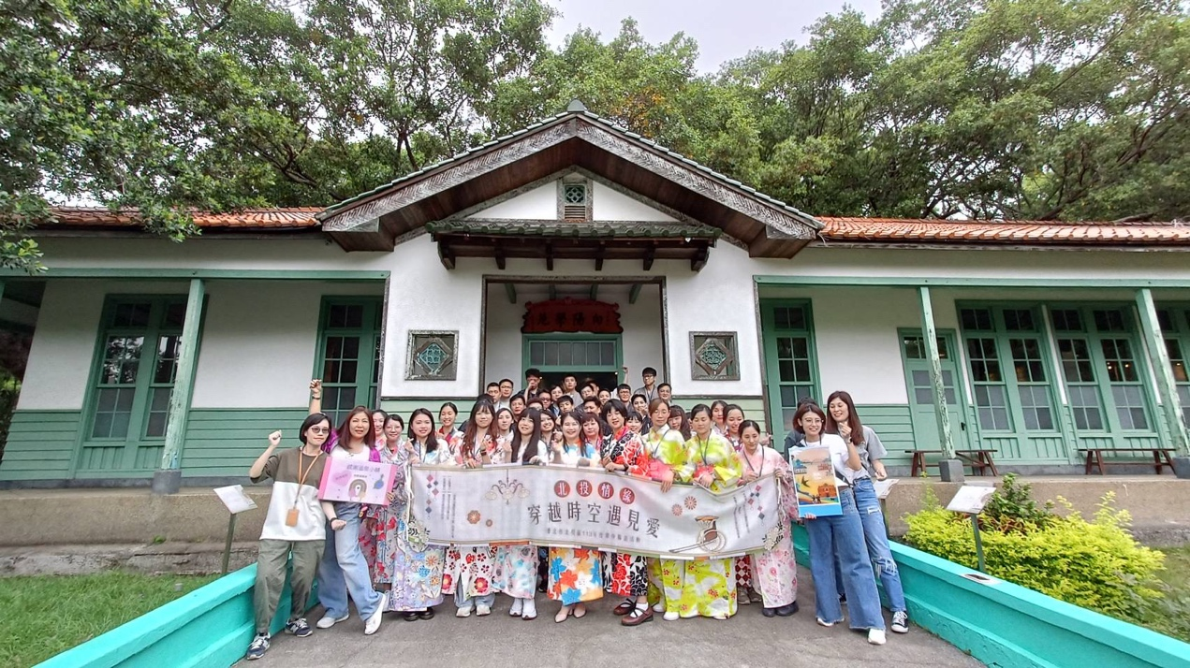
「北投情緣~穿越時空遇見愛」單身聯誼活動在北投新秘境向陽心苑展開
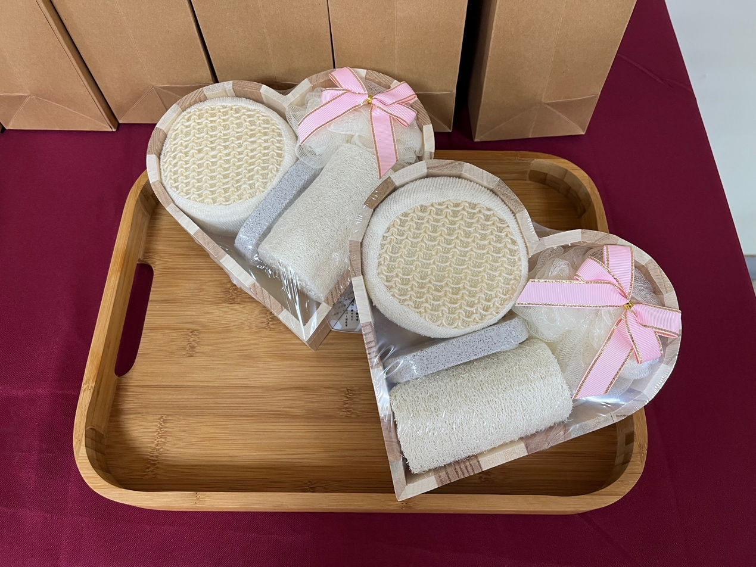
北投區公所特別贈送配對成功者「浴見你」泡湯禮盒

